Чтобы нейроупражнения приносили максимальную пользу и доставляли удовольствие вашему ребёнку, соблюдайте рекомендации по проведению занятий:

- Выполняйте упражнения ежедневно. Хорошее настроение ребёнка — обязательное условие: если малыш не в духе, перенесите занятие на другое время.

- Обязательно демонстрируйте все упражнения и помогайте ребёнку правильно выполнять их.

- Перед сном заниматься не стоит: нейрогимнастика бодрит. В остальном время и место не имеют большого значения. Упражнения на растяжку и расслабление можно выполнять в перерывах между занятиями, а некоторые упражнения можно делать даже на прогулке или в общественном транспорте.

- Если какое-то упражнение даётся ребёнку легко — пришло время усложнить его и ускорить темп или добавить дополнительные движения.

- Занимайтесь не дольше 7–10 минут в день в зависимости от возраста ребёнка. Всего в комплексе должно быть не больше 5–6 упражнений.

- Время от времени меняйте упражнения, чтобы занятия не наскучили ребёнку.

Нейропсихологических занятий существует множество: комплексы для детей разного возраста, комплексы, направленные на коррекцию тех или иных проблем, способствующие адаптации к обучению. Говорить, что такие упражнения – чудодейственная таблетка, нельзя. Чаще всего они используются в комплексных программах коррекции, включающих работу с психологом, логопедом, наблюдение невролога или психиатра, прием тех или иных препаратов. Но если комплекс подобран правильно и занятия проходят регулярно, эффект может быть довольно ощутимым.

**Нейроупражнения для детей:**

***«Ладонь-локоть»***

Правую руку, согнутую в локте, поднимаем вверх; ладонь сжата в кулачок. Ладонь левой руки тыльной стороной прижимаем к локтю правой руки. Обе руки образуют прямой угол. Затем меняем руки. Чтобы усложнить упражнение, добавляем хлопок.

#### «Канатоходец»

Разложите на полу верёвку; предложите малышу представить, будто он канатоходец в цирке, а канат натянут в воздухе. Нужно пройти по верёвке, аккуратно переставляя и плотно прижимая к ней стопы.

***«Река и берег»***

Упражнение полезно деткам с трудностями переключения между действиями. Понадобится граница на полу (веревка или линия). С одной стороны от границы – река, с другой – берег. По команде «речка» малышу необходимо прыгнуть в «реку», по команде «берег» — на «берег». Через какое-то время, когда ребенок привыкнет автоматически прыгать туда и обратно, команды становятся непоследовательными (например, несколько раз «речка» и один – «берег», и наоборот). Если малыш постоянно сбивается, ему предлагают сначала проговорить, что нужно сделать, а только потом выполнять нужное действие. Это помогает справиться с излишней импульсивностью и переключиться.

Более сложный вариант игры – когда ведущий произносит одну команду, а сам иногда «ошибается» и выполняет другую. Ребенку же ошибаться нельзя. Он дожжен верить не глазам, а своим ушам (или наоборот). Это сложно. Здесь также поможет проговаривание действий. Играть можно около 5 минут.

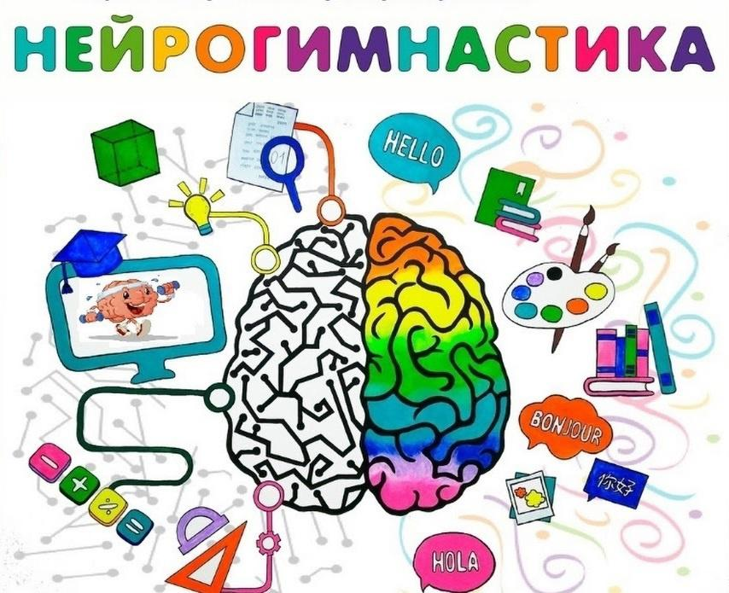

**Что это такое?**

**И для чего она нужна?**

Учитель-дефектолог БМАДОУ «Детский сад компенсирующего вида № 19»

Москаленко Анна Николаевна

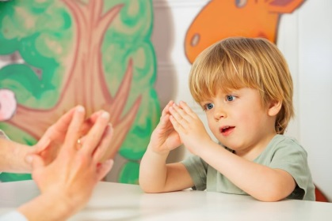Вопреки расхожему мнению, улучшить работу мозга одним только чтением или углублённым изучением точных наук не получится: нейропсихологи [утверждают](https://smartykids.ru/blog/smartygames/nejrobika-10-uprazhnenij-dlya-razvitiya-mozga/), что **развитие межполушарных связей — ключевой момент в оптимизации мозговой деятельности**. Именно на синхронизацию работы правого и левого полушария головного мозга были направлены упражнения, разработанные супругами Полом и Гейл Деннисон и названные [«гимнастикой мозга»](https://waksoft.susu.ru/wp-content/uploads/2018/08/Doktor-Pol-I.-Dennison-i-Geyl-Dennison-Gimnastika-mozga.pdf).

Нейропсихологическая гимнастика – это специальные комплексы упражнений, помогающие корректировать те или иные психофизиологические нарушения.

**Такие комплексы показаны детям при следующих проблемах:**

* родовые травмы;
* сниженный или повышенный мышечный тонус;
* частые заболевания;
* ребенок до года не ползал;
* ходил с опорой на пальчики;
* поздно начал говорить;
* имеет в анамнезе ЗПР, ЗПРР, СДВГ или подобные диагнозы;
* раздражителен, вспыльчив, конфликтен;
* гиперактивен (или очень медлителен);
* быстро устает, плохо засыпает;
* плохо понимает речь взрослых, обращенную к нему;
* неразборчиво пишет;
* на письме пропускает или заменяет одни буквы другими, либо пишет их в зеркальном отражении;
* с трудом усваивает школьный материал;
* при чтении «глотает» окончания, додумывает слова;
* с трудом сравнивает, обобщает, запоминает;
* имеет проблемы с мелкой моторикой;
* во время письма или рисования постоянно двигает языком или ногами;
* не может высидеть на месте 15 минут;
* рассеян, невнимателен;
* не доводит начатое до конца;
* отвлекается, не может надолго сосредоточиться;
* не может переключиться с неверного способа выполнения поставленной задачи на верный;
* подолгу просиживает за домашним заданием;
* неловок и неуклюж.

**Как они могут помочь ребенку?**

В общем смысле нейропсихологические занятия с детьми помогают развивать у них способность к произвольному планированию своих действий, а также их регулировке и контролю. Позволяют повысить концентрацию внимания, продуктивно его распределять, научиться управлять своими психическими процессами.

**Существует несколько видов упражнений, направленных на решение разных задач по развитию психомоторных координаций.** Основные из них следующие:

**Дыхательные упражнения**. Помогают восстановить нормальное дыхание как в состоянии покоя, так и в комплексе с разнообразными движениями. Это способствует правильному снабжению кислородом органов и тканей, выравниванию мышечного тонуса, снижению уровня возбудимости.

**Глазодвигательные упражнения**. Позволяют расширить зрительное восприятие, способствуют снижению синкинезий (рефлекторных движений, сопутствующих движению другой части тела или конечности).

**Двигательные упражнения и растяжки.** Стабилизируют тонус, способствуют нормализации двигательной координации, помогают регулировать вегетативные нарушения, осваивать пространство своего тела и окружающего пространства.

**Упражнения на развитие познавательных навыков**. Совершенствуют познавательную активность ребенка (внимание, память, логику, концентрацию).

**Артикуляционные упражнения**. Способствуют решению проблем с произношением.

Такие упражнения эффективны как для дошкольников, так и для детей школьного возраста. При этом подбирают их с учетом конкретных проблем.

Нейрогимнастика полезна не только детям, но и взрослым; однако наиболее эффективны нейроупражнения в возрасте до восьми лет — в этот период у детей активно формируются межполушарные связи и закладывается основа интеллекта. Поэтому уже с четырёх лет рекомендуется ежедневно выполнять несложные комплексы упражнений общей продолжительностью 5–10 минут, начиная с самых простых и постепенно усложняя движения.

Нейроупражнения активно применяются и в работе с детьми с различными нарушениями в развитии: [по наблюдениям педагогов](https://cyberleninka.ru/article/n/ispolzovanie-metodov-neyrogimnastiki-v-korrektsionno-pedagogicheskoy-rabote-s-doshkolnikami-s-ogranichennymi-vozmozhnostyami/viewer), занимающихся с детьми с ОВЗ, регулярные занятия помогают добиться положительной динамики в развитии речи, самоконтроля, ощущении собственного тела и пространства вокруг.